2 - Émettre, recevoir et transférer des appels

2.2 – Émettre des appels à partir de votre téléphone IP

**Comment passer un appel en utilisant un téléphone Yealink T19P**

[](https://www.3cx.fr/wp-content/uploads/sites/20/Yealink-T19-002-300x2831.jpg)

Dans cet exemple nous vous montrons comment passer un appel en utilisant un téléphone Yealink T19P.

**Passer un appel**

**[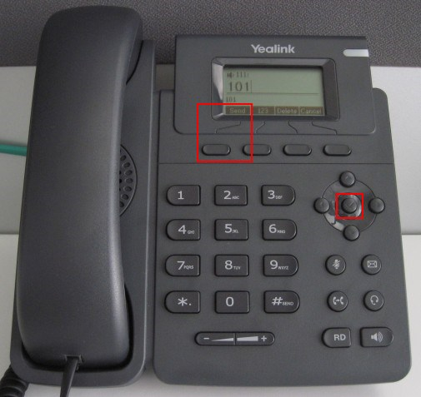](https://www.3cx.fr/wp-content/uploads/sites/20/Yealink-T19-003.jpg)**

Composez le numéro que vous souhaitez appeler à l’aide du clavier et appuyez sur “**Send**“ ou “**OK**“.  Le téléphone composera le numéro et votre appel sera connecté.